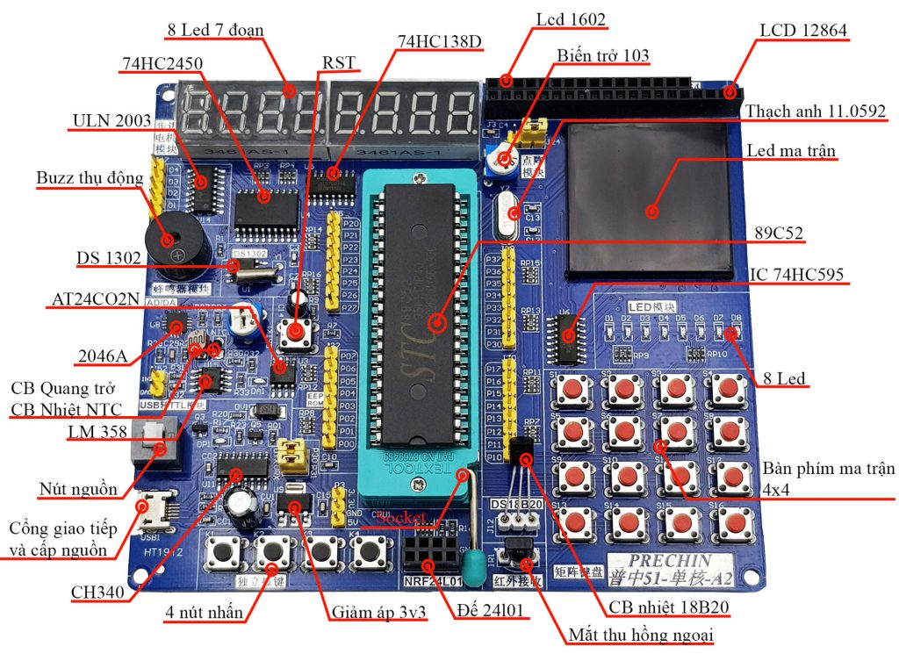

1. Cài driver CH340.
2. Cắm dây USB vào board.
3. Nhấn Btn Tắt nguồn. 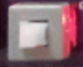
4. Mở phần mềm STC-ISP V6.90
5. Chọn MCU STC89C52RC
6. Chọn COM (CH340)



1. Click “Download/Program”
2. Nhấn Btn Mở nguồn
3. Code tự động nạp và chạy kết quả.

